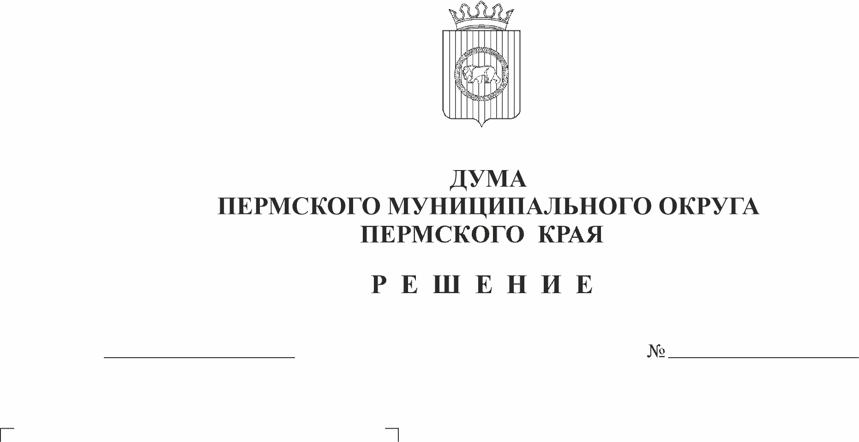
Об утверждении Порядка установления
платы за пользование жилым помещением
по договорам социального найма и договорам
28.09.2023
231

найма жилых помещений государственного
или муниципального жилищного фонда
Пермского муниципального округа
Пермского края

В соответствии с частью 3 статьи 156 Жилищного кодекса Российской Федерации, пунктом 3 части 1 статьи 16 Федерального закона от 06 октября 2003 г. № 131-ФЗ «Об общих принципах организации местного самоуправления в Российской Федерации», пунктом 1 части 2 статьи 25 Устава Пермского муниципального округа Пермского края
Дума Пермского муниципального округа Пермского края РЕШАЕТ:
- Утвердить Порядок установления платы за пользование жилым помещением по договорам социального найма и договорам найма жилых помещений государственного или муниципального жилищного фонда Пермского муниципального округа Пермского края согласно приложению 1 к настоящему решению.
- Признать утратившими силу отдельные решения Советов депутатов Бершетского, Гамовского, Двуреченского, Заболотского, Кондратовского, Кукуштанского, Култаевского, Лобановского, Пальниковского, Платошинского, Савинского, Сылвенского, Усть-Качкинского, Фроловского, Хохловского, Юговского, Юго-Камского сельских поселений Пермского муниципального района согласно приложению 2 к настоящему решению.
- Настоящие решение вступает в силу со дня его официального опубликования и распространяется на правоотношения, возникающие с 01 января 2024 года.
4. Настоящее решение опубликовать (обнародовать) в бюллетене муниципального образования «Пермский муниципальный округ» и разместить на официальном сайте Пермского муниципального округа в информационно-телекоммуникационной сети Интернет (www.permraion.ru).
5. Контроль за исполнением настоящего решения возложить на комитет Думы Пермского муниципального округа Пермского края по развитию инфраструктуры и управлению ресурсами.

Председатель Думы
Пермского муниципального округа Д.В. Гордиенко

Глава муниципального округа –
глава администрации Пермского
муниципального округа В.Ю. Цветов

Приложение 1
к решению
Думы Пермского муниципального округа Пермского края
от 28.09.2023 № 231

ПОРЯДОК
установления платы за пользование жилым помещением по договорам
социального найма и договорам найма жилых помещений государственного или муниципального жилищного фонда Пермского муниципального округа Пермского края

I. Общие положения
1.1. Настоящий Порядок разработан в соответствии с частью 3 статьи 156 Жилищного кодекса Российской Федерации и определяет единые требования к установлению платы за пользование жилым помещением по договорам социального найма и договорам найма жилых помещений государственного или муниципального жилищного фонда на территории Пермского муниципального округа Пермского края (далее - плата за наем жилого помещения).
1.2. Размер платы за наем жилого помещения определяется из расчета на 1 кв. м занимаемой общей площади жилого помещения, которая определяется как сумма площадей всех частей жилого помещения, включая площадь помещений вспомогательного использования, предназначенных для удовлетворения гражданами бытовых и иных нужд, связанных с их проживанием в жилом помещении, за исключением балконов, лоджий, веранд и террас.
1.3. Размер платы за 1 кв. метр жилого помещения для нанимателей по договорам социального найма и договорам найма государственного или муниципального жилищного фонда может изменяться наймодателем жилого помещения в одностороннем порядке в соответствии с решением администрации Пермского муниципального округа Пермского края, не чаще чем один раз в 3 года, за исключением ежегодной индексации размера платы.
1.4. Размер платы за 1 кв. метр жилого помещения по договору найма может ежегодно индексироваться исходя из индекса потребительских цен в Пермском крае (в среднем за отчетный календарный год к предыдущему календарному году) на основании данных Федеральной службы государственной статистики.
Размер индексации устанавливается муниципальным правовым актом администрации Пермского муниципального округа Пермского края.
1.5. Плата за наем муниципального жилого помещения поступает в бюджет Пермского муниципального округа Пермского края.
1.6. Установить срок внесения платы за наем муниципального жилого помещения ежемесячно до десятого числа месяца, следующего за истекшим месяцем.

II. Размер платы за наем жилого помещения

2.1. Размер платы за наем жилого помещения, предоставленного по договору социального найма или договору найма жилого помещения государственного или муниципального жилищного фонда, определяется по формуле:

Пнj = НБ * Кj * Кс * Пj, где
Пнj - размер платы за наем жилого помещения, предоставленного по договору социального найма или договору найма жилого помещения государственного или муниципального жилищного фонда;
НБ - базовый размер платы за наем жилого помещения;
Кj - коэффициент, характеризующий качество и благоустройство жилого помещения, месторасположение дома;
Кс - коэффициент соответствия платы;
Пj - общая площадь жилого помещения, предоставленного по договору социального найма или договору найма жилого помещения государственного или муниципального жилищного фонда (кв. м).
2.2. Базовый размер платы за наем жилого помещения определяется по формуле:
НБ = СРс * 0,001, где
НБ - базовый размер платы за наем жилого помещения;
СРс - средняя цена 1 кв.м. общей площади квартир на вторичном рынке жилья в Пермском крае.
Средняя цена 1 кв.м. общей площади квартир на вторичном рынке жилья Пермского края определяется по актуальным данным Федеральной службы государственной статистики, которые размещаются в свободном доступе в Единой межведомственной информационно-статистической системе (ЕМИСС) (по всем типам квартир). В случае отсутствия указанной информации используется средняя цена 1 кв.м. общей площади квартир на вторичном рынке жилья по Приволжскому федеральному округу (по всем типам квартир).
2.3. Значения коэффициентов, характеризующие качество и благоустройство жилого помещения, месторасположения дома, соответствия платы, применяемые при определении размера платы за пользование жилым помещением по договорам социального найма и договорам найма жилых помещений государственного или муниципального жилищного фонда на территории Пермского муниципального округа Пермского края, устанавливаются администрацией Пермского муниципального округа Пермского края.

Приложение 2
к решению
Думы Пермского муниципального округа Пермского края
от 28.09.2023 № 231

ПЕРЕЧЕНЬ
отдельных решений Советов депутатов Бершетского, Гамовского, Двуреченского, Заболотского, Кондратовского, Кукуштанского, Култаевского, Лобановского, Пальниковского, Платошинского, Савинского, Сылвенского, Усть-Качкинского, Фроловского, Хохловского, Юго-Камского сельского поселения Пермского муниципального района, подлежащих признанию утратившими силу

- Решение Совета депутатов муниципального образования Фроловское сельское поселение от 23 января 2008 г. № 103 «Об утверждении платы за наем жилого помещения муниципального и государственного жилищного фонда»;
- Решение Совета депутатов Гамовского сельского поселения от 25 января 2008 г. № 180 «Об утверждении размера платы за содержание и ремонт жилого помещения и тарифов на услуги по водоснабжению и водоотведению»;
- Решение Совета депутатов Заболотского сельского поселения от 23 декабря 2009 г. № 111 «Об утверждении платы за содержание и ремонт жилого помещения»;
- Решение Совета депутатов Заболотского сельского поселения от 03 марта 2010 г. № 120 «О внесении изменений в решение Совета депутатов от 23 декабря 2009 г. №111 «Об утверждении платы за содержание и ремонт жилого помещения»;
- Решение Совета депутатов Юго-Камского сельского поселения от 29 октября 2013 г. № 10 «Об утверждении размера платы за пользование жилым помещением (платы за найм)»;
- Решение Совета депутатов Двуреченского сельского поселения от 29 ноября 2016 г. № 163 «Об утверждении платы за пользование жилым помещением (платы за наем)»;
- Решение Совета депутатов Култаевского сельского поселения от 10 марта 2017 г. № 263 «Об утверждении платы за наём для нанимателей жилых помещений в муниципальном образовании Култаевское сельское поселение»;
- Решение Совета депутатов Юговского сельского поселения от 03 мая 2017 г. № 210 «Об утверждении платы за найм жилого помещения муниципального жилого фонда».
- Решением Совета депутатов Пальниковского сельского поселения от 27 сентября 2017 г. № 32 «Об утверждении Положения о порядке установления размера платы за пользование жилыми помещениями (платы за наем) по договорам найма муниципального жилищного фонда Пальниковского сельского поселения».
- Решение Совета депутатов Пальниковского сельского поселения Пермского муниципального района от 27 ноября 2017 г. № 49 «Об утверждении размера платы за пользование жилым помещением (плата за наем) муниципального жилищного фонда Пальниковского сельского поселения»;
- Решение Совета депутатов Хохловского сельского поселения от 24 апреля 2019 г. № 28 «Об утверждении размера платы за наем, за содержание и ремонт жилого помещения»;
- Решение Совета депутатов Кондратовского сельского поселения четвертого созыва от 30 октября 2019 г. № 104 «Об утверждении платы за наем жилых помещений муниципального жилищного фонда, предоставляемые гражданам по договору социального найма»;
- Решение Совета депутатов Савинского сельского поселения Пермского муниципального района от 27 февраля 2020 г. № 108 «Об утверждении платы за наем жилых помещений муниципального и государственного жилищного фонда»;
- Решение Совета депутатов Кукуштанского сельского поселения от 18 мая 2020 г. № 28 «Об установлении размера платы за пользование жилым помещением для нанимателей жилых помещений по договорам социального найма и договорам найма жилых помещений муниципального жилищного фонда Кукуштанского сельского поселения»;
- Решение Совета депутатов Платошинского сельского поселения от 17 ноября 2020 г. № 123 «Об утверждении Положения о расчете размера платы за пользование жилым помещением (платы за наем) по договорам социального найма и договорам найма жилых помещений муниципального жилищного фонда Платошинского сельского поселения»;
- Решение Совета депутатов Усть-Качкинского сельского поселения от 17 ноября 2020 г. № 138 «Об утверждении платы за социальный наем и наем для нанимателей муниципальных жилых помещений в муниципальном образовании Усть-Качкинского сельского поселения».
- Решение Совета депутатов Лобановского сельского поселения от 02 декабря 2021 г. № 58 «Об утверждении размера платы за наем жилого помещения на территории Лобановского сельского поселения на 2022 год»»;
- Решение Совета депутатов Сылвенского сельского поселения 07 декабря 2021 г. № 93 «Об утверждении размера платы для нанимателей жилых помещений на 2022 год»;
- Решением Совета депутатов Гамовского сельского поселения от 16 декабря 2021 г. №177 «Об утверждении положения о порядке установления размера платы за пользование жилыми помещениями (платы за наем) муниципального жилищного фонда Гамовского сельского поселения»;
- Решение Совета депутатов Бершетского сельского поселения от 20 декабря 2021 г. № 45 «Об утверждении платы за наем жилого помещения».

